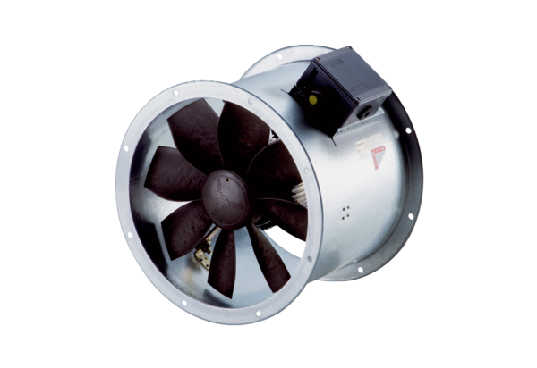Ventilateur hélicoïde pour gaine ronde DZR 40/4 B Ex tUnité de conditionnement : 1 pièceGamme: C
Numéro de référence : 0086.0730Fabricant : MAICO

